为江海证券开发IC隔日收益策略因子所设计的回测程序：

getIndex()：获取计算CC、CO、OO等所需的变量

getSignal()：定义因子的函数，目前已有高低开、均线、macd、RSI等10余个因子

getReturn()：x为因子名称，xrange为需要计算累计收益率的区间范围，即计算当x在xrange的各个区间中时，开仓后CC、CO、OO等各条曲线相对于IC的累计收益率

Stat()：计算各条曲线的的累计收益率、年化收益率、夏普比率等指标

getReport()：配合Stat()使用

Visualize()：可视化

save2excel()：输出

因子举例：

mid为close 15日回归线，high-mid为(high – mid)/high即high与mid的当日残差比例

high-mid < 0.01时开仓，CC、CO、OO等各指标相对于IC的累计收益率曲线

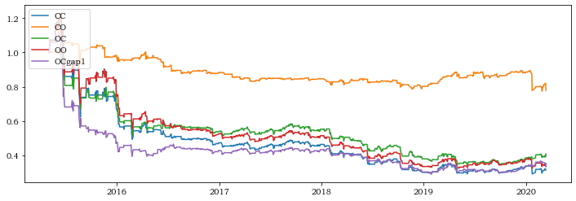

high-mid > 0.01

